بسمه تعالی

حسین قاسمی رامشه9433590

علی طاهری9433597

به منظور بدست آوردن آر جی بی هر پیکسل خالی از لاگرانژ تعدادی از خانه های همان ردیف استفاده شده که این تعداد به عنوان ورودی تابع دریافت میشود. از آنجایی که تابع مورد پردازش یک تصویر است رنگ هر پیکسل آن نمیتوند به پیکسل های دور وابسته باشد لذا این تعداد نباید خیلی زیاد باشد.

در زیر تعدادی از عکس های مربوط به ورودی های مختلف آمده که مشاهده می شود که جز تفاوتی خیلی اندک که با افزایش تعداد پیکسل های موثر ایجاد خواهد شد تغییری حس نمیشود.

با ورودی دو:

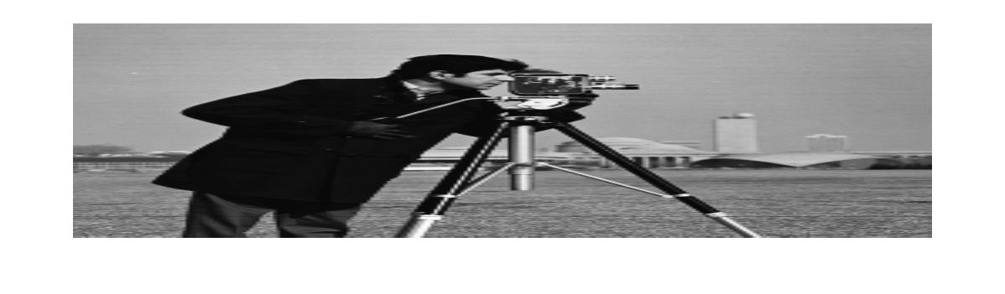

با ورودی سه:

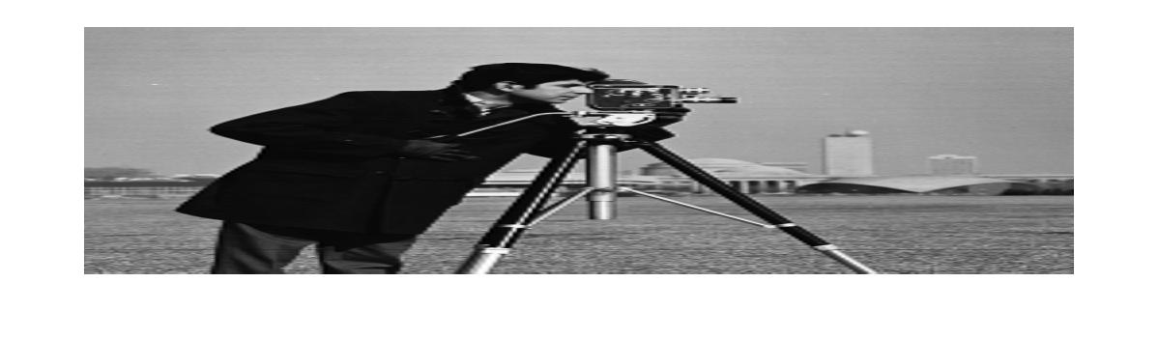

با ورودی چهار:

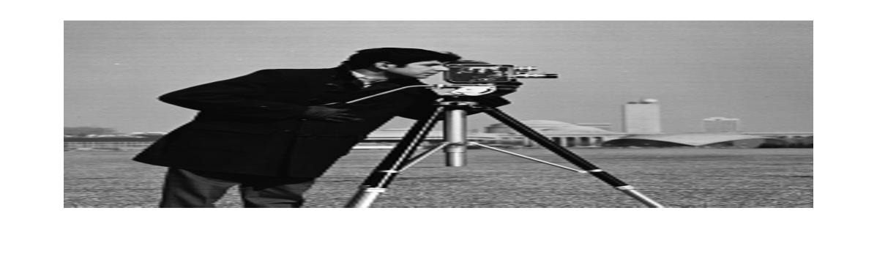

با ورودی پنج:

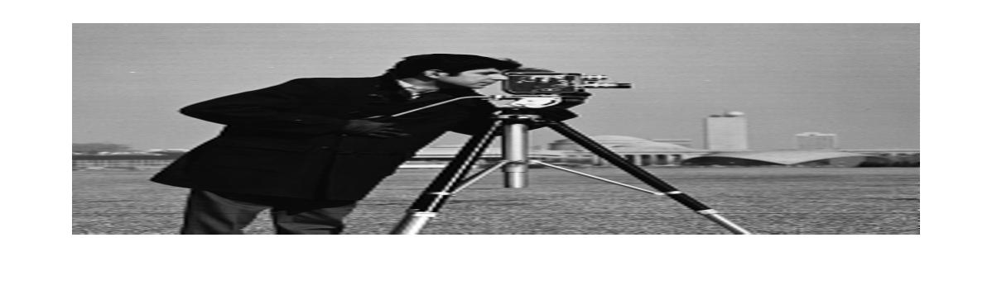

با ورودی شش:

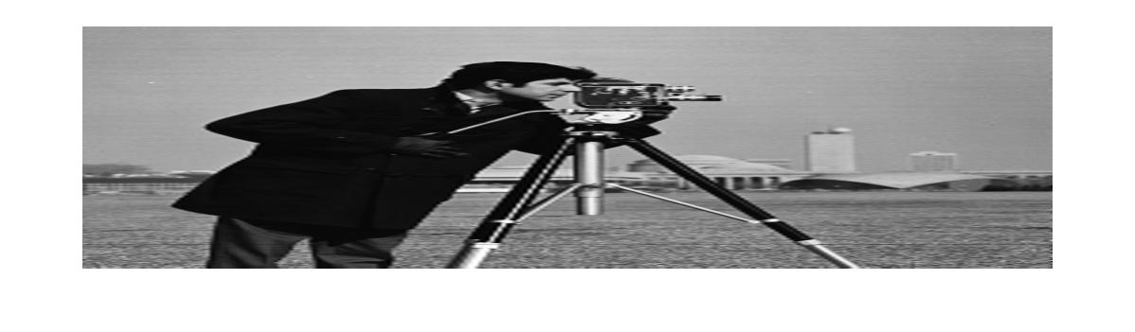

با ورودی هفت:

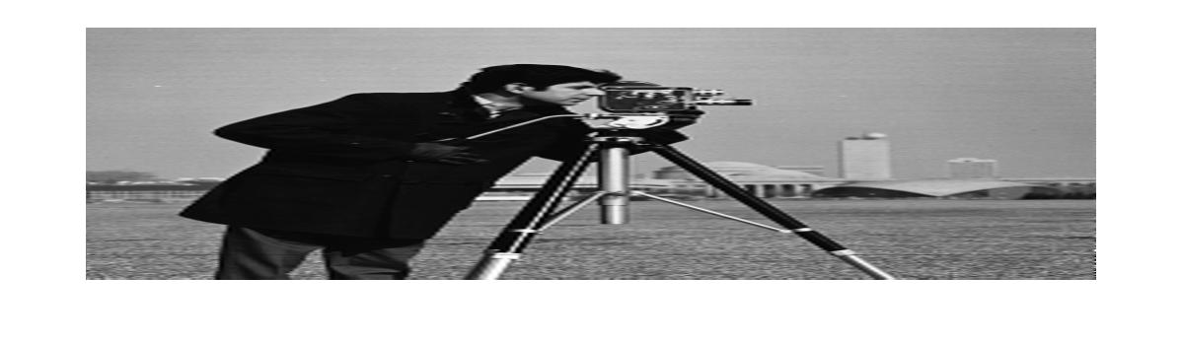

با ورودی هشت:

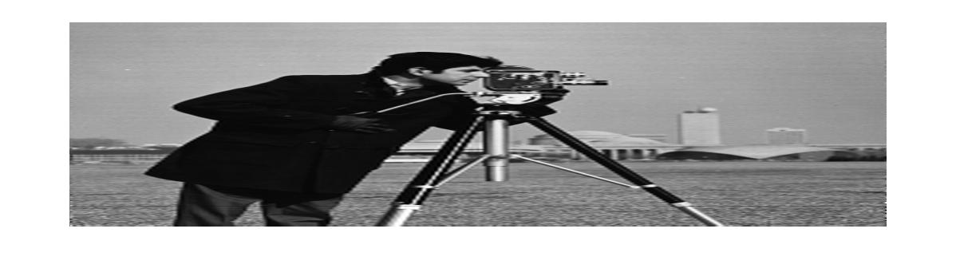

با ورودی نه :

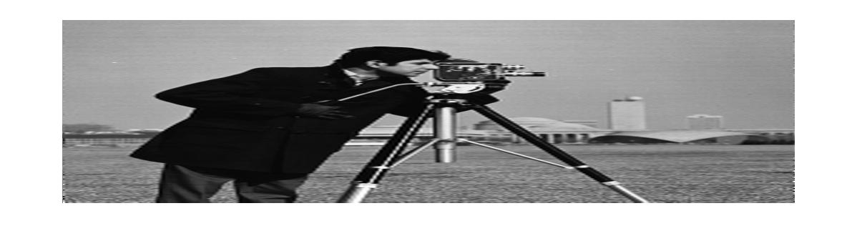

با ورودی دوازده :

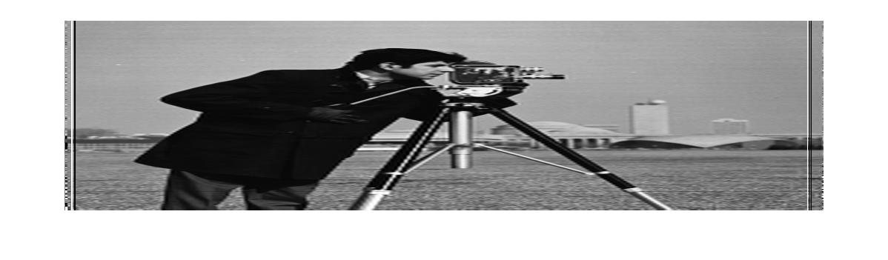با ورودی بیست:

